Předkládá: Rada města Prostějova

Ing. Milada Sokolová,
1. náměstkyně primátora

Zpracovaly: Mgr. Alexandra Klímková,
vedoucí Odboru správy a údržby
majetku města

Helena Burešová,
odborný referent oddělení nakládání s majetkem města Odboru SÚMM

Zasedání Zastupitelstva města Prostějova
konané dne 23. 02. 2026

Schválení bezúplatného nabytí pozemku p.č. 380/3 v k.ú. Domamyslice

Návrh usnesení:

Zastupitelstvo města Prostějova
s c h v a l u j e
z důvodů uvedených v důvodové zprávě k materiálu bezúplatné nabytí pozemku p.č. 380/3 – ostatní plocha o výměře 2.309 m² v k.ú. Domamyslice z vlastnictví České republiky, s příslušností hospodařit s majetkem státu pro Úřad pro zastupování státu ve věcech majetkových, se sídlem Rašínovo nábřeží 390/42, Praha 2 – Nové Město, PSČ: 128 00, IČO: 697 97 111, do vlastnictví Statutárního města Prostějova a zřízení věcného práva zákazu jeho zatížení nebo zcizení za podmínek dle Smlouvy o bezúplatném převodu vlastnického práva k nemovité věci s omezujícími podmínkami a o zřízení věcného práva č. UZSVM/B/664435/2025-BKMM, která je přílohou materiálu. Správní poplatek spojený s podáním návrhu na povolení vkladu práv do katastru nemovitostí uhradí Statutární město Prostějov.

P o d p i s y
Předkladatel | Ing. Milada Sokolová, 1. náměstkyně primátora | 09.02.2026 | Ing. Sokolová, v.r.
Za správnost | Mgr. Alexandra Klímková, vedoucí Odboru správy a údržby majetku města | 09.02.2026 | Mgr. Klímková, v.r.
Za právní správnost smlouvy | Mgr. Tomáš Pustka, právník Odboru správy a údržby majetku města | 09.02.2026 | Mgr. Pustka, v.r.
Zpracovatel | Helena Burešová, odborný referent oddělení nakládání s majetkem města Odboru SÚMM | 09.02.2026 | Burešová, v.r.

Důvodová zpráva:

Úřad pro zastupování státu ve věcech majetkových (dále jen „Úřad“), který je příslušný hospodařit s majetkem státu, nabídl Statutárnímu městu Prostějov k bezúplatnému převodu pozemek p.č. 380/3 – ostatní plocha o výměře 2.309 m² v k.ú. Domamyslice. Tento pozemek je dle Územního plánu Prostějov součástí územního systému ekologické stability (ÚSES) lokálního biokoridoru LBK 13, který je tzv. veřejně prospěšným opatřením. Statutární město Prostějov ověřilo vhodnost vymezení ÚSES odbornou Studií obnovy krajiny v jihozápadním kvadrantu města. Předmětný pozemek přímo navazuje na pozemky, které jsou v majetku Statutárního města Prostějova a spoluvytvářejí kostru ÚSES. Statutární město Prostějov dlouhodobě realizuje skladebné prvky územního systému ekologické stability, včetně tzv. doplňkových prvků (interakční prvky – remízky, stromořadí, apod.). Hlavním cílem této činnosti je adaptace na probíhající klimatickou změnu obnovou a rozvojem přírodních a ekologických funkcí krajiny, obnovou a realizací protierozních funkcí a další. Pro efektivní naplňování výše uvedených cílů je vhodné, aby byl potřebný pozemek v majetku Statutárního města Prostějova. Záležitost je řešena pod sp. zn. OSUMM 136/2025.

Úřad zpracoval Smlouvu o bezúplatném převodu vlastnického práva k nemovité věci s omezujícími podmínkami a o zřízení věcného práva č. UZSVM/B/664435/2025-BKMM, která tvoří přílohu tohoto materiálu. V této smlouvě jsou v čl. IV uvedeny následující omezující podmínky, které jsou Úřadem požadovány:
- Nabyvatel se zavazuje o převáděný majetek řádně pečovat a užívat jej pouze k účelům uvedeným v Čl. II. odst. 2 této smlouvy, neboť pozemek je součástí územního systému ekologické stability (ÚSES) lokálního biokoridoru LBK 13, který je tzv. veřejně prospěšným opatřením a přímo navazuje na pozemky ve vlastnictví Statutárního města Prostějova a spoluvytváří kostru ÚSES, jehož hlavní činností je adaptace na probíhající klimatickou změnu obnovou a rozvojem přírodních a ekologických funkcí krajiny, obnovou a realizací protierozních funkcí atd. V případě převodu převáděného majetku z důvodu veřejného zájmu nelze převáděný majetek využívat ke komerčním či jiným výdělečným účelům, nelze jej pronajímat ani přenechat do pachtu, ani takové nakládání strpět. Toto omezení se sjednává na dobu 10 let od právních účinků vkladu vlastnického práva dle této smlouvy do katastru nemovitostí.
- Za porušení povinností nabyvatele dle této smlouvy nebude považováno, pokud rozsah plochy převáděného majetku užívané ke komerčním či jiným výdělečným účelům bude pouze omezený a v ročním průměru, vypočteném dle následujícího vzorce, nebude prováděn na ploše větší než 20 % celkové plochy převáděného majetku.

Suma [A₁; A_{365/366}]
------------------------- *100 ≤ 20 %
B * C

kde údaje ve vzorci znamenají:
A_{1 až 365/366} – plocha nemovitosti z celkové využitelné plochy nemovitosti využita konkrétní den kalendářního roku ke komerčním či jiným výdělečným účelům (v m²),
Suma [A₁; A_{365/366}] – součet A za všechny kalendářní dny kalendářního roku (v m²),
B – celková využitelná plocha nemovitosti (v m²),
C – celkový počet dnů kalendářního roku (tj. 365 resp. 366 v přechodném roce).
- Smluvní strany se dohodly, že za porušení povinností nabyvatele dle této smlouvy se dále nepovažuje taková činnost, která je považována ve smyslu Sdělení Komise o pojmu státní podpora uvedeném v Čl. 107 odst. 1 Smlouvy o fungování Evropské unie (2016/C 262/01) za činnost nehospodářskou.
- Nebude-li nabyvatel převáděný majetek využívat ve veřejném zájmu v souladu s ustanovením Čl. II. odst. 2, anebo bude-li převáděný majetek využíván ke komerčním či jiným výdělečným účelům, anebo bude-li převáděný majetek pronajímán či přenechán do pachtu, nebo bude takové nakládání trpěno, zaplatí nabyvatel převodci smluvní pokutu ve výši 15 % ceny obvyklé převáděného majetku ke dni právních účinků vkladu vlastnického práva nabyvatele k převáděnému majetku do katastru nemovitostí a převodci rovněž vznikne právo na odstoupení od této smlouvy. Pakliže by nebylo možné výši smluvní pokuty stanovit způsobem uvedeným v předchozí větě, zaplatí nabyvatel převodci smluvní pokutu ve výši 15 % z ceny zjištěné dle oceňovacího předpisu platného ke dní právních účinků vkladu vlastnického práva nabyvatele k převáděnému majetku do katastru nemovitostí. Smluvní pokutu lze uložit i opakovaně, a to za každé porušení jakékoli smluvní povinnosti uvedené v odst. 1. V případě opakovaně uložené smluvní pokuty musí převodce nabyvateli vždy písemně oznámit, že bylo zjištěno porušení smluvní povinnosti a termín, do kdy má být toto porušení smluvní povinnosti odstraněno. V případě, že nebude v tomto termínu porušení smluvní povinnosti nabyvatelem odstraněno, bude smluvní pokuta uložena opakovaně.
- Úhradu smluvní pokuty dle odst. 4 tohoto článku provede nabyvatel ve lhůtě 15 dnů ode dne, kdy bude k zaplacení smluvní pokuty převodcem písemně vyzván (tj. ode dne, kdy mu výzva k úhradě bude doručena).

V Čl. III odst. 2 návrhu smlouvy nabyvatel bere na vědomí, že převáděný majetek je dotčen, se všemi souvisejícími dopady, vedením inženýrských sítí, kdy v případě pochybností ohledně uložení inženýrských sítí poskytnou nabyvateli bližší informace jednotliví (v úvahu přicházející) správci inženýrských sítí.

V Čl. V návrhu smlouvy se smluvní strany výslovně dohodly, že nabyvatel jako povinný současně s touto smlouvou zřizuje v souladu s § 1761 zákona č. 89/2012 Sb., k zajištění účelu převodu vymezeného v Čl. II odst. 2 této smlouvy, ve prospěch převodce jako oprávněného k převáděnému majetku věcné právo, spočívající v závazku nabyvatele jako povinného nezcizit převáděný majetek a nezatížit jej zástavním právem nebo věcným břemenem, a to po dobu 10 let ode dne provedení vkladu vlastnického práva pro nabyvatele dle této smlouvy do katastru nemovitostí. Tato povinnost nabyvatele jako povinného se zřizuje jako věcné právo. Nabyvatel je však oprávněn převáděný majetek v nezbytném rozsahu smluvně zatížit služebností inženýrské sítě, služebností stezky nebo služebností cesty k zajištění nezbytného přístupu třetí osoby k hmotné nemovité věci v jejím vlastnictví. Nabyvatel je dále oprávněn převáděný majetek převést na jiný územní samosprávný celek, avšak pouze za předpokladu, že nadále bude naplněn účel převodu uvedený v Čl. II. odst. 2 této smlouvy a že omezující podmínky sjednané dle této smlouvy budou platit i pro tento jiný územní samosprávný celek.

Vzhledem k tomu, že dle vyjádření Úřadu lze v současné době výše uvedený pozemek převést do vlastnictví Statutárního města Prostějova bezúplatně, ale pouze s uvedenými omezujícími podmínkami, je třeba schválit bezúplatné nabytí pozemku p.č. 380/3 v k.ú. Domamyslice za podmínek stanovených ze strany Úřadu.

Rada města Prostějova dne 26.01.2026 usnesením č. RM/2026/85/37 doporučila Zastupitelstvu města Prostějova schválit z důvodů uvedených v důvodové zprávě k materiálu bezúplatné nabytí pozemku p.č. 380/3 – ostatní plocha o výměře 2.309 m² v k.ú. Domamyslice z vlastnictví České republiky, s příslušností hospodařit s majetkem státu pro Úřad pro zastupování státu ve věcech majetkových, se sídlem Rašínovo nábřeží 390/42, Praha 2 – Nové Město, PSČ: 128 00, IČO: 697 97 111, do vlastnictví Statutárního města Prostějova a zřízení věcného práva zákazu jeho zatížení nebo zcizení za podmínek dle Smlouvy o bezúplatném převodu vlastnického práva k nemovité věci s omezujícími podmínkami a o zřízení věcného práva č. UZSVM/B/664435/2025-BKMM, která je přílohou materiálu. Správní poplatek spojený s podáním návrhu na povolení vkladu práv do katastru nemovitostí uhradí Statutární město Prostějov.

1. Stanovisko předkladatele:
S ohledem na výše uvedené skutečnosti a z důvodů uvedených v důvodové zprávě k materiálu Odbor správy a údržby majetku města nemá námitek ke schválení bezúplatného nabytí pozemku p.č. 380/3 – ostatní plocha o výměře 2.309 m² v k.ú. Domamyslice z vlastnictví České republiky, s příslušností hospodařit s majetkem státu pro Úřad pro zastupování státu ve věcech majetkových, se sídlem Rašínovo nábřeží 390/42, Praha 2 – Nové Město, PSČ: 128 00, IČO: 697 97 111, do vlastnictví Statutárního města Prostějova a zřízení věcného práva zákazu jeho zatížení nebo zcizení za podmínek dle Smlouvy o bezúplatném převodu vlastnického práva k nemovité věci s omezujícími podmínkami a o zřízení věcného práva č. UZSVM/B/664435/2025-BKMM, která je přílohou materiálu. Správní poplatek spojený s podáním návrhu na povolení vkladu práv do katastru nemovitostí uhradí Statutární město Prostějov.

Materiál byl předložen k projednání na schůzi Finančního výboru dne 16.02.2026.

Důvodová zpráva obsahuje stanoviska dotčených odborů MMPv (subjektů)
Odbor MMPv (subjekt) |  | Stanovisko ze dne | Resumé
1. | OSÚMM | 09.02.2026 | nemá námitek

Přílohy:
Příloha č. 1, č. 2 a č. 3 – situační mapy s vyznačením předmětného pozemku
Příloha č. 4 – Smlouva o bezúplatném převodu vlastnického práva k nemovité věci s omezujícími podmínkami a o zřízení věcného práva č. UZSVM/B/664435/2025-BKMM

Příloha č. 1
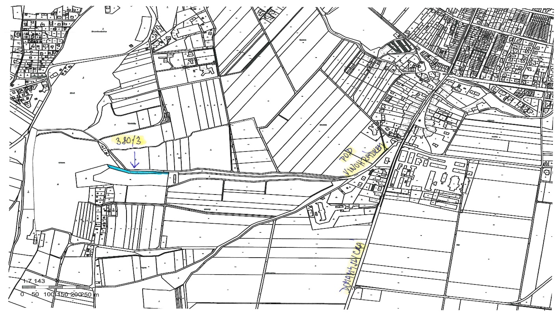

Příloha č. 2
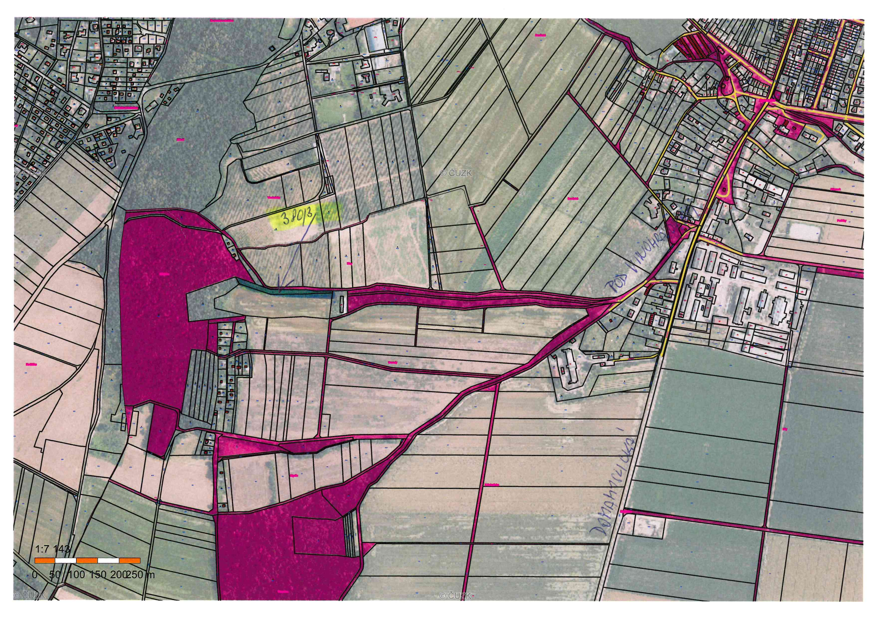
Příloha č. 3

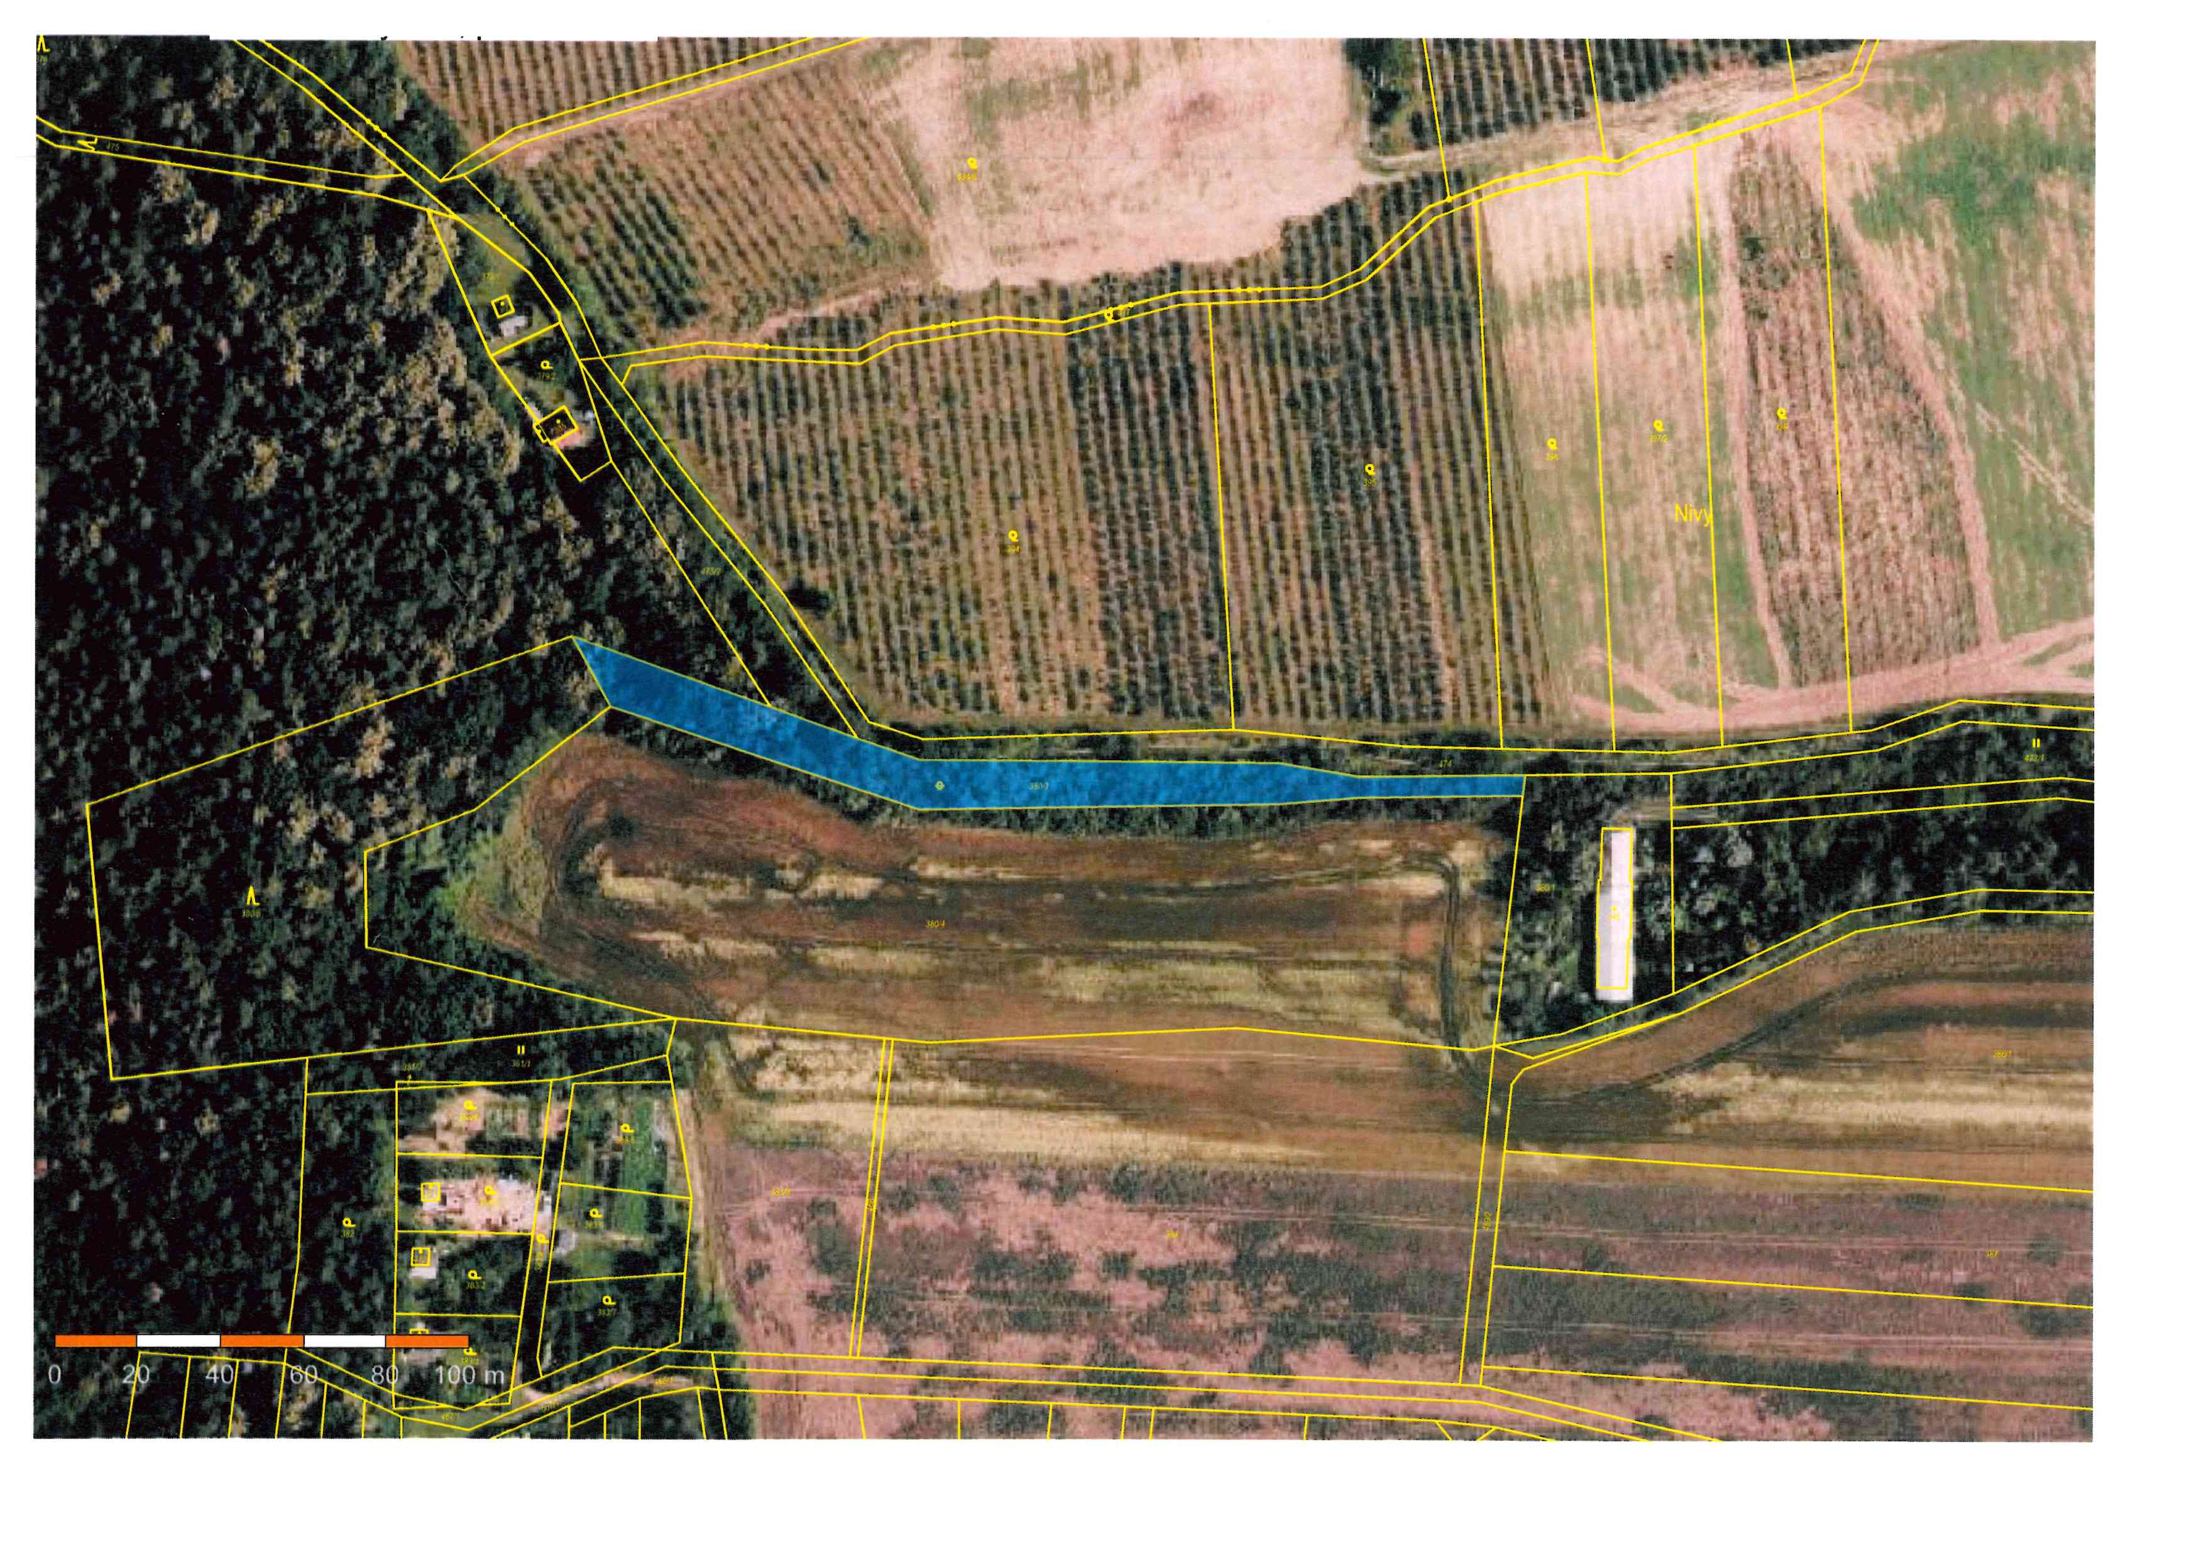

Příloha č. 4
